**Resultado a Tarefa de acompanhamento 2**

Construa um controlador para o TbPaciente.

Altere os actions conforme visto nas aulas, são eles: Create(com Bind), Details, Edit, EtidPost, Delete e DeleteConfirmed.

Link de consulta: https://learn.microsoft.com/en-us/aspnet/core/data/ef-mvc/crud?view=aspnetcore-8.0

Construa o jquery.validate.pt-br.js.

A entrega deverá ser um link para o GitHub ou 7 prints de tela, com cada print contendo cada um dos actions e também o conteúdo do jquery.validate.pt-br.js (seu nome, comentado, deverá estar em todos os prints).

PacienteController.cs criado:

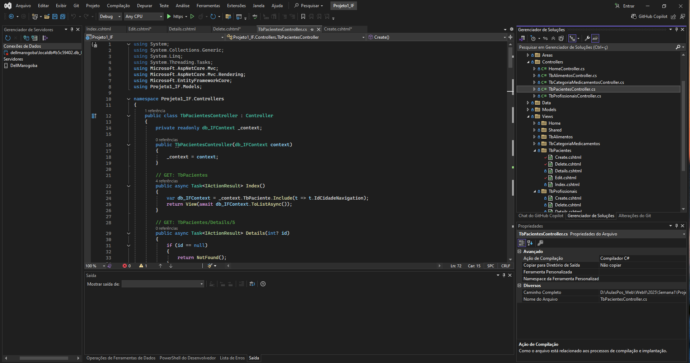

Actions criados e ajustados conforme link da learn da Microsoft, todo o conteúdo no git: <https://github.com/MarogobaCTD/WEBII/blob/main/2025/Semana1/Projeto1_IF/Projeto1_IF/Controllers/TbPacientesController.cs>

Criação do o jquery.validate.pt-br.js.

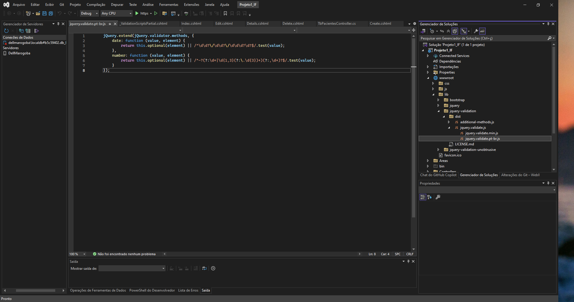

Em execução:

Criar:

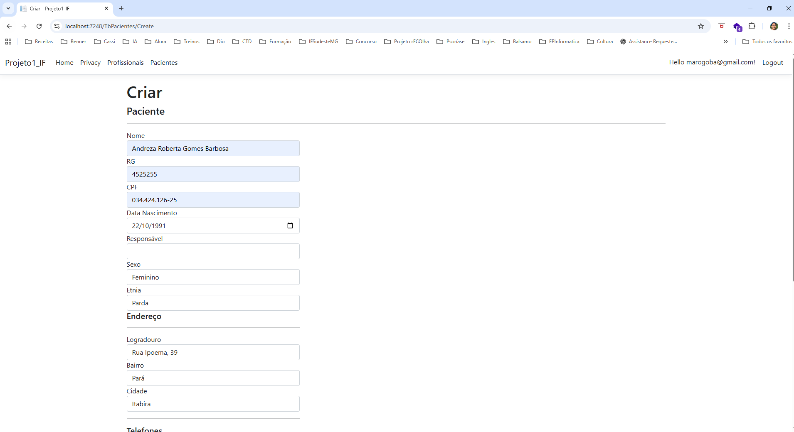

Editar:

Detalhes:

Excluir:

